Как правые захватывают Европу?
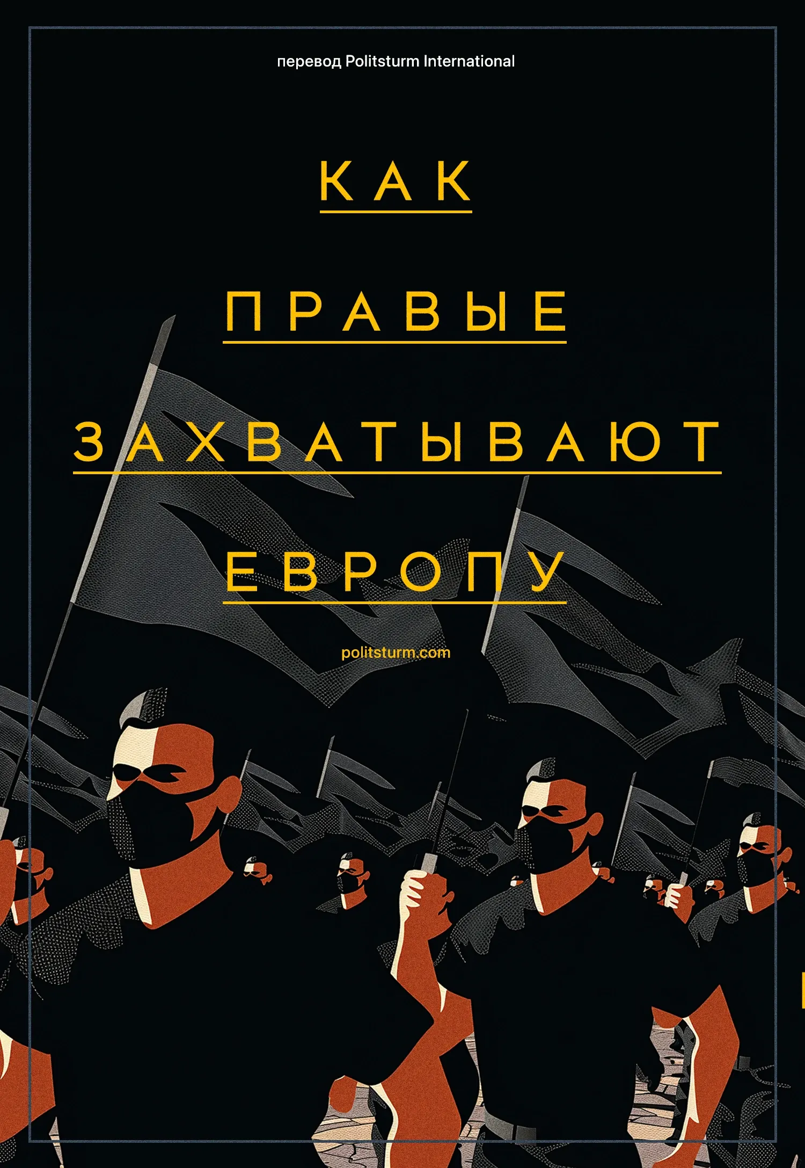

Оригинальная статья
2024-07-02
29 мин. на чтение

Перевод материала от наших товарищей из Politsturm International.
С 6 по 9 июня около 375 миллионов человек в странах ЕС имели возможность проголосовать на выборах в Европарламент. Выборы ознаменовались успехами крайне правых, популистов и демагогов всех мастей. Каково реальное значение этих выборов, и могут ли обычные люди по-настоящему повлиять на то, как управляется Европа?
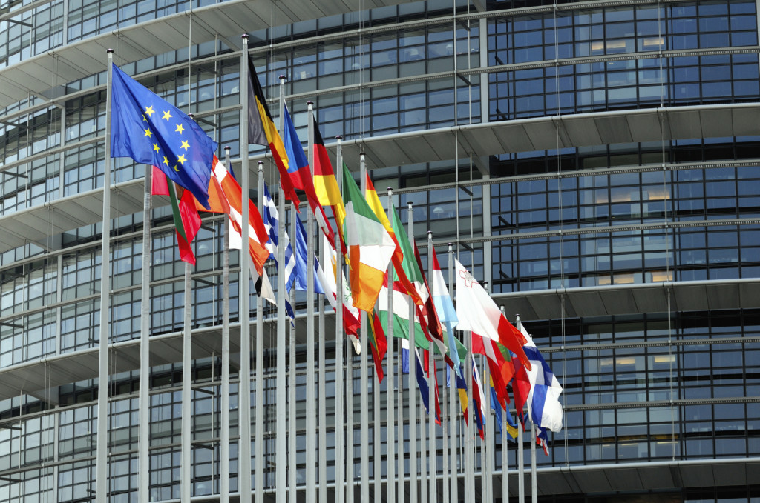

I. Каково их значение?
Выборы в Европарламент проходят каждые 5 лет. Чтобы понять, почему партии стран ЕС изо всех сил пытаются получить здесь места, необходимо обозначить роль и функции Европейского парламента.
Как и большинство парламентов во всём мире, Европейский парламент — это законодательное собрание. Сначала законы предлагаются Еврокомиссией, затем их обсуждают Европарламент и Совет ЕС, вносятся необходимые поправки, после чего эти законы одобряются. И Европейский парламент, и Совет имеют полномочия распоряжаться бюджетом ЕС, в то время как Парламент призван контролировать и проверять другие институты ЕС, в частности Комиссию.
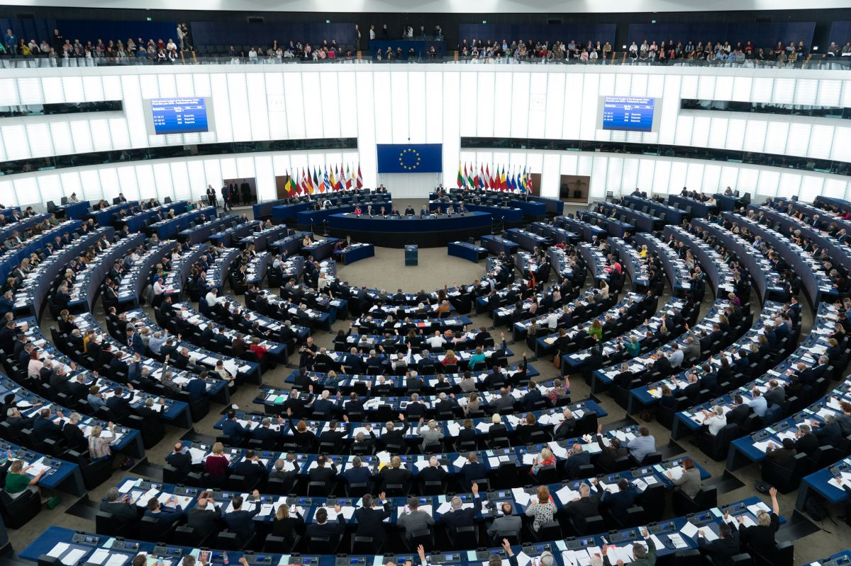
После того как закон принят Парламентом и Советом ЕС, его соблюдение обеспечивает Комиссия, гарантируя, что каждое государство-член ЕС применяет закон должным образом.
Важно отметить, что право ЕС обычно имеет приоритет над национальным законодательством государства-члена ЕС. Более того, этот факт стал предметом разногласий во время Брексита, когда ЕС был объявлен «подрывающим национальный суверенитет» Соединённого Королевства. Если государство-член ЕС не соблюдает законодательство ЕС, то Комиссия может возбудить против него судебный иск с помощью Суда ЕС (Court of Justice of the European Union, CJEU).
Депутаты избираются от каждого государства-члена ЕС в соответствии с принципом дегрессивной пропорциональности. Это означает, что количество мест, которые каждое государство ЕС имеет в Парламенте, примерно пропорционально его относительной численности населения. Каждое из 720 мест примерно соответствует 500 000 человек [1].
Поскольку Европарламент является многонациональным плюралистическим собранием, ему нужна структура, которая объединяла бы разрозненные партии каждой страны в блоки, выражающие общую программу и видение. Эти блоки называются европейскими политическими партиями, или европартиями. По состоянию на 2024 год таких европартий насчитывается 10. Все они представляют разные политические течения: от крайне правых до социал-демократов. Есть много других избранных членов Европейского парламента (депутатов Европарламента), которые являются независимыми или входят в состав национальных партий, которые не присоединились ни к одной из этих ассоциаций.
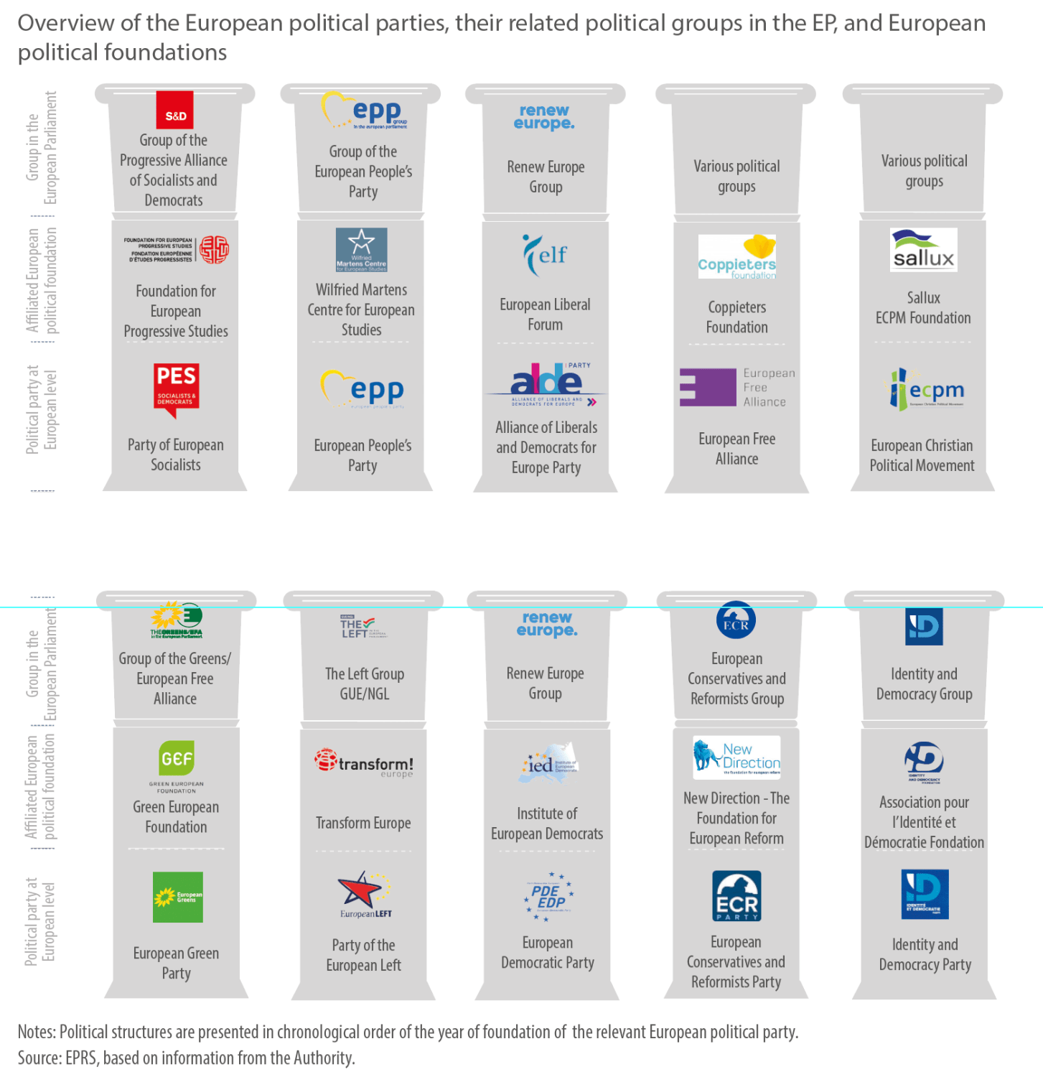
Помимо политического влияния, финансирование также представляет особый интерес для организаций, претендующих на избрание в Парламент ЕС. Депутаты Европарламента в среднем зарабатывают 8020,53 евро (758 195 р.) в месяц из бюджета ЕС, а также получают суточные (на аренду, транспорт, питание) в размере до 304 евро (28 737 р.), ежемесячное пособие на общие расходы (например, на приобретение оборудования) в размере до 4299 евро (406 392 р.) и командировочные (на перелёты) в размере до 2400 евро (226 876 р.) в месяц [2]. В общей сложности эта сумма доходит до 19 586 евро (1 851 500 р.) в месяц, которые депутаты Европарламента получают от ЕС. Администрация парламента ЕС практически не требует отчётов о потраченных деньгах, поэтому вполне возможно, что депутат Европарламента может присвоить эти средства или передать их в качестве финансирования своей партии.
Кроме того, каждая европартия также получает финансирование из бюджета ЕС. Общий годовой бюджет составляет 54 миллиона евро. Из общего количества 10% распределяется между партиями поровну, а 90% распределяется пропорционально количеству депутатов Европарламента от каждой партии [3].
В результате все партии ЕС крайне заинтересованы в прохождении в Европарламент: не только возможность влиять на политику Евросоюза, но и большие деньги активно привлекают политиков из стран ЕС.

II. Какова ситуация в Европе на фоне выборов?
Прежде чем перейти к результатам, нам необходимо посмотреть на текущую ситуацию в Евросоюзе и понять, какое влияние она оказала на недавние выборы.
Экономика — на сегодняшний день один из самых проблемных аспектов в ЕС. Капиталистические СМИ называют нынешнюю ситуацию в европейской экономике рецессией или состоянием, угрожающе близким к рецессии. Это слово было взято из словаря только с одной целью: чтобы не использовать слово «кризис». Признание кризиса только усугубит и без того тяжёлую ситуацию, побуждая спекулянтов отвлекать средства от инвестиций.
С одной стороны, инфляция в Европе продолжает неуклонно снижаться с 10,6% в 2022 году до нынешних 2,6%. В то же время основной удар инфляции пришёлся на энергетический сектор, где она выросла до 41,5% [4], что в конечном счёте привело к удорожанию всех товаров и услуг. Эта рецессия не связана с тем, что экономика чудесным образом «восстановилась», а в значительной степени с повышением базовой процентной ставки по кредитам. 6 июня эта базовая ставка снизилась до 4,25% впервые с 2019 года [5], что означает, что банки теперь получают деньги по более высокой цене. В результате они повышают процентные ставки по кредитам, делая заём дороже для граждан и бизнеса. Это, в свою очередь, негативно сказывается на уровне жизни рабочих.
В таких условиях капиталистам становится невыгодно удовлетворять потребности эксплуатируемых ими масс. Европейские рабочие также достаточно хорошо образованы, а вместе с этим осведомлены о своих правах и экономических интересах, таких как повышение заработной платы в ответ на рост стоимости жизни.
В то же время население Европы стареет, и поддерживать прежний уровень жизни большинства населения в рамках капитализма становится всё труднее. Ранее мы уже писали о сокращении населения ЕС. Поскольку людей трудоспособного возраста становится всё меньше и меньше, остаётся всё меньше и меньше людей, реально создающих общественное богатство, часть которого может быть использована для поддержки непропорционально растущего числа пенсионеров. А капитализм — это не благотворительность. Капиталисты никогда просто так не отдают свои деньги, особенно на обеспечение уже неработающих пенсионеров, так как тогда они будут вытеснены и разорены более недобросовестными и безжалостными конкурентами.
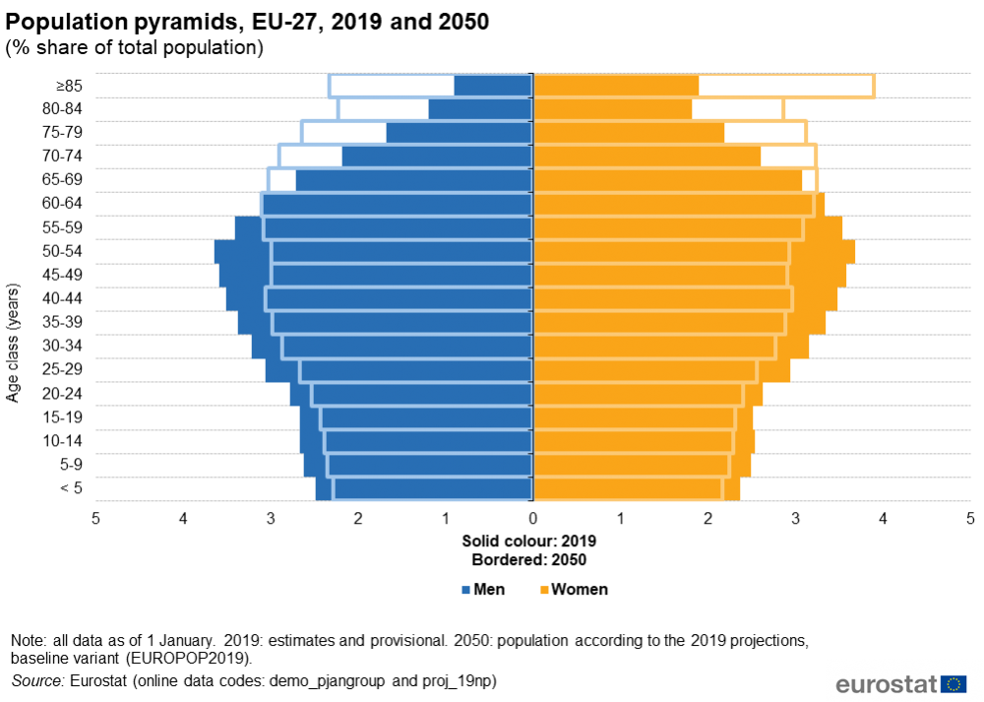
Правящий класс пытается справиться с этой проблемой, но безуспешно. Пенсионная реформа была проведена во Франции (в связи с чем прошли массовые протесты, закончившиеся безуспешно), в Греции (на фоне глубочайшего экономического кризиса) и в Бельгии. Буржуазия хочет и, конечно, будет следовать этим примерам в остальной Европе.
Чтобы справиться с этой ситуацией, европейские капиталисты используют мигрантов. В последние годы в Европе усилился и без того большой приток переселенцев (источник дешёвой и зачастую бесправной рабочей силы) [6]. Ввоз молодых и трудоспособных людей, по мнению Комитета по миграции, беженцам и перемещённым лицам Парламента ЕС [7], может решить ситуацию.
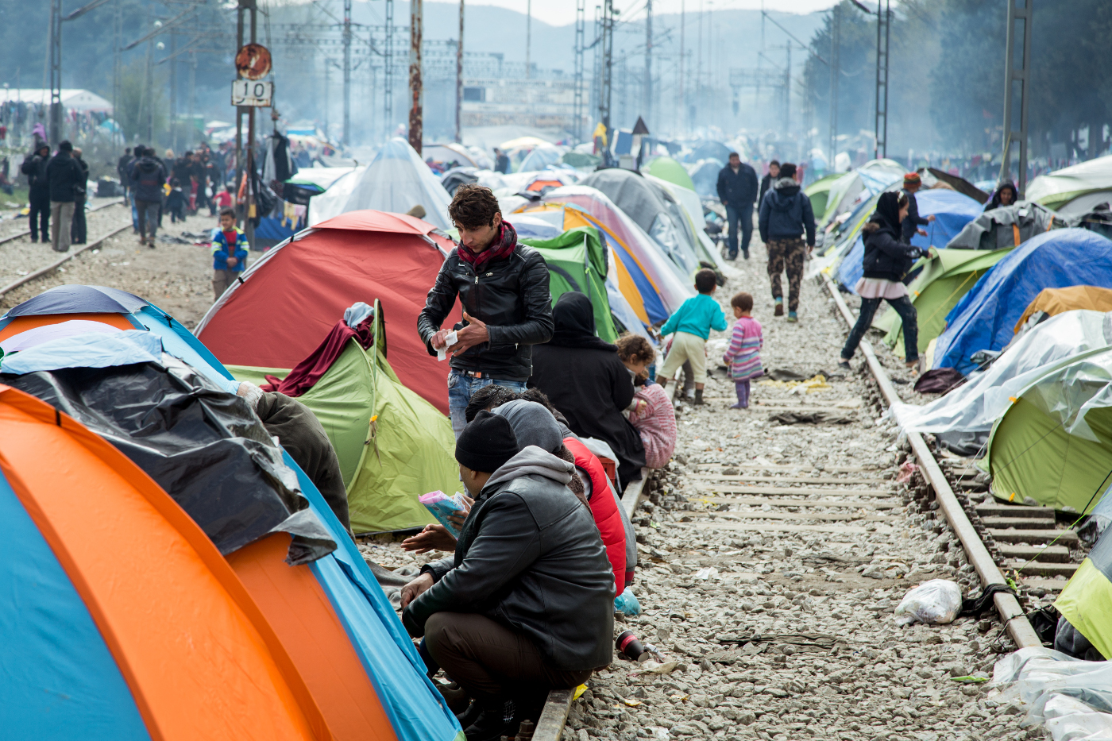
Такие мигранты и беженцы (часто спасающиеся от войны, бедности и других бедствий империализма, корни которых можно проследить до стран-членов ЕС) обычно особенно бедны и незнакомы с местным языком и культурой, что делает их уязвимыми для самых хищных капиталистов, а также люмпен-элементов в нелегальной промышленности, которые могут эксплуатировать их как дешёвую рабочую силу.
Европейская буржуазия извлекает выгоду из отсутствия интеграции между коренными европейскими рабочими и мигрантами. Они пропагандируют шовинизм среди европейцев по отношению к иммигрантам, в то же время пытаясь подтолкнуть иммигрантов к религиозному экстремизму (многие из них являются мусульманами) и собственному шовинизму как средствам адаптации в обществе.
Возвышенные слова о «правах человека» и «гуманитарном кризисе» в капиталистических СМИ используются для того, чтобы скрыть простую истину: ЕС нужна дешёвая мигрантская рабочая сила. В этом контексте мы можем понять, почему Европейский Союз одобрял и продвигал политику «мультикультурализма». Он использовал любые имеющиеся в его распоряжении средства, чтобы не интегрировать мигрантов в европейское общество, а держать их отчуждёнными и враждебными по отношению к социальной среде. Так капиталистам становится ещё проще расколоть рабочее движение, оттолкнуть рабочих-мигрантов от европейцев и в то же время позволить им урезать льготы для последних за счёт широкого использования дешёвой рабочей силы.
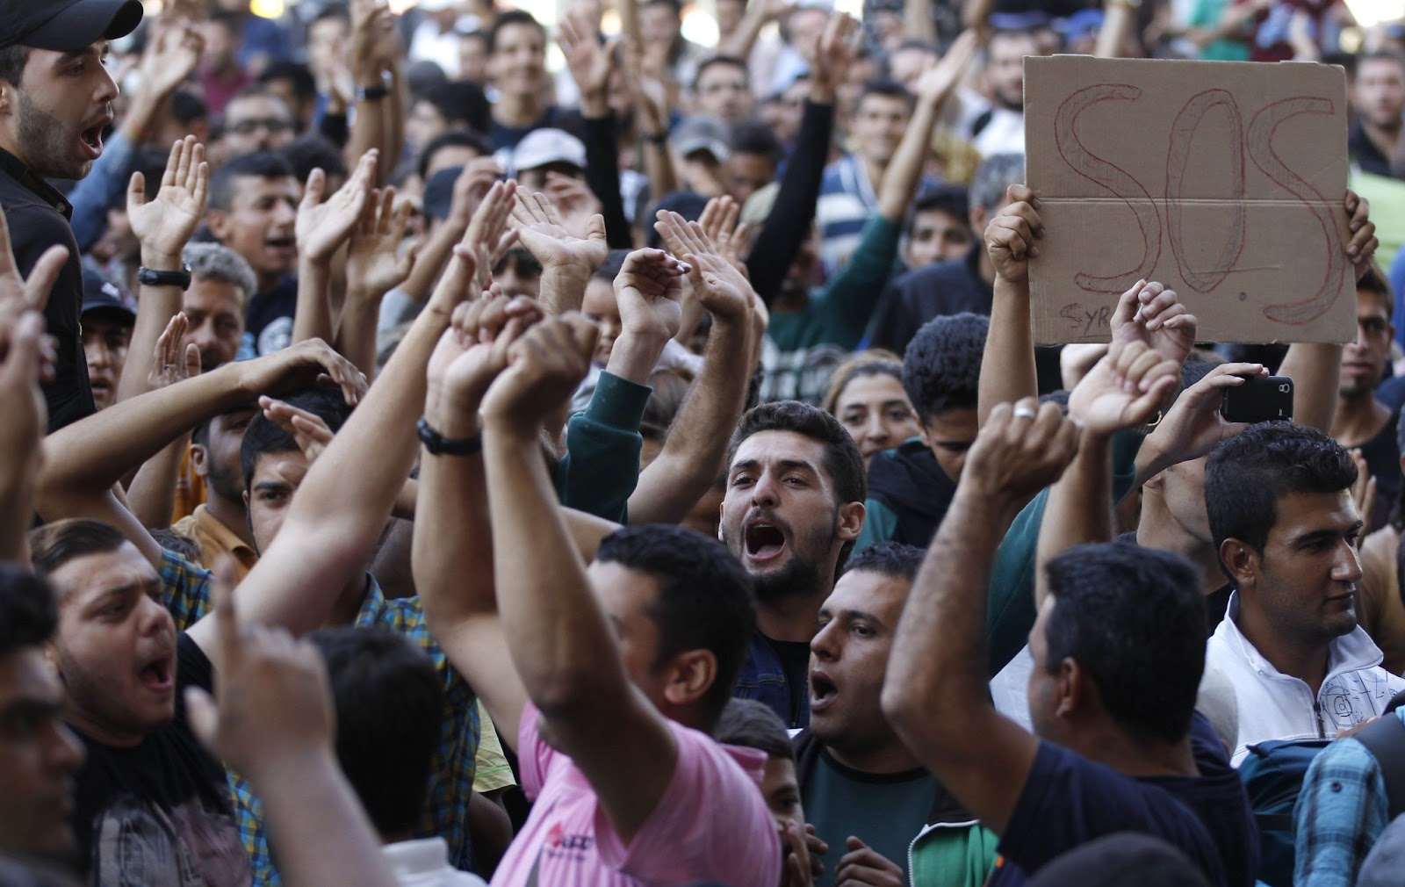
Но дело не только в мигрантах. Социальное неравенство растёт и в целом. Несмотря на разные заявления о «государстве всеобщего благосостояния», в Европе богатые богатеют, а бедные беднеют ещё быстрее. В 1995 году 1% самых богатых людей в ЕС владел 22% богатства, а сейчас — 26% [8]. Кроме этого, всего 10% самых богатых жителей Европы владеют 67% совокупного общественного богатства, тогда как 50% самых бедных владеют лишь 1,2% [9].
В то же время сейчас ещё больше активизировался вывоз капитала: часть предприятий была переведена в США за налоговые льготы, а часть вывезена в менее развитые страны для эксплуатации рабочей силы по более низкой цене. Таким образом, ежегодно из Европы утекает около 300 миллиардов долларов [10].
Правительство ЕС, хотя и на словах заявляет о своей популярности и «демократическом» (в либеральном смысле) избрании, практически ничего не делает, чтобы помочь массам трудящихся. С 2021 года ЕС потратил около $800 млрд, чтобы помочь компаниям справиться с энергетическим кризисом [11]. При этом людям приходится сталкиваться с резким ростом цен на электроэнергию и отопление и довольствоваться лишь социальной рекламой о необходимости повсеместно выключать свет и жить зимой при низкой температуре в помещениях.
Тем не менее, благодаря беспрецедентной щедрости Европарламента и немалому взвинчиванию цен, европейские компании достигли рекордной прибыли и смогли предоставить инвесторам хорошие отчёты, чтобы привлечь ещё больше денег.
Кроме этого, текущая ситуация в Европе также характеризуется усилением фашизации.
Обвинение во всех бедах именно мигрантов является частью этого процесса, но внимание также следует обратить и на то, что либерально-демократические власти продолжают сами подрывать те буржуазно-демократические права, которые они якобы защищают. Среди примеров — увеличение полицейской жестокости и нетерпимости к протестам (что стало очень заметно во Франции в прошлом году) [12], а также ограничение права на коллективную организацию и права на забастовки [13].
Кроме того, одной из функций правительства, которая, в отличие от сокращённых программ социального обеспечения, постоянно растёт, является военная деятельность. Европейские военные расходы увеличиваются в течение последних 8 лет [14], поскольку мир готовится к новой империалистической войне.
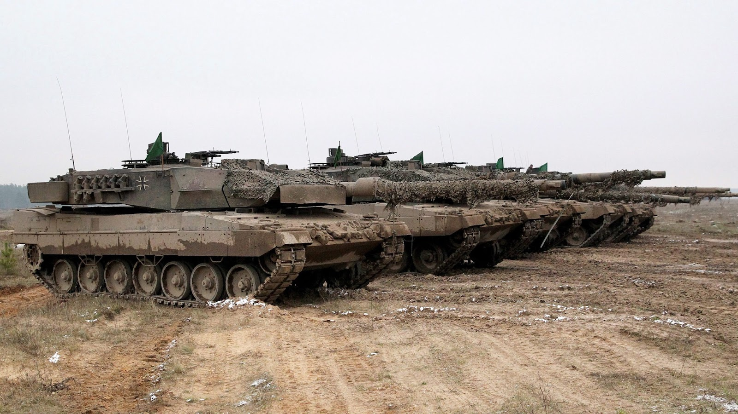
И вместе со всем этим растёт шовинистическая истерия, проявляясь не только в вышеупомянутых националистических и антиисламских настроениях, направленных против мигрантов, но и в истерии против конкурирующих империалистических блоков. В Европе также растёт русофобия, причём инциденты варьируются от отмены курсов изучения творчества Достоевского из-за его национальности [15], нападений на русских иммигрантов в Европе [16], запрета российским спортсменам участвовать в соревнованиях [17] — до репрессий против граждан РФ и тысяч русскоязычных жителей в странах Балтии [18].
Эти причины, в сочетании с растущим обнищанием рабочих и упадком «государства всеобщего благосостояния» по всей Европе, привели к концу относительно длительного периода стабильности в ЕС. Сейчас большинство рабочих с ужасом смотрит в будущее, зная, что оставшихся программ социального обеспечения недостаточно, чтобы позволить себе всё необходимое для жизни. Они озадачены и обескуражены тем, что дела пошли так плохо настолько быстро — и ситуация продолжает ухудшаться. А в отсутствие единой точки зрения и ясной перспективы на будущее, они становятся ещё более восприимчивы к упрощённым объяснениям и реакционным решениям, предлагаемым крайне правыми.
Ощущая на себе всё это давление, рабочие, однако, постепенно начинают приходить к осознанию необходимости противостоять растущему обнищанию, и в последние два года мы наблюдаем довольно сильную тенденцию к росту рабочего сознания по всей Европе. Профсоюзы всё чаще организуют забастовки, поскольку работодатели отказываются предоставить им желаемые условия труда и хотят сохранить свою прибыль. Мы стали свидетелями феномена общеевропейских протестов фермеров (о чём мы писали ранее), которые были вызваны рядом причин, в первую очередь — падением прибылей и снижением субсидий фермерам из бюджета ЕС.
Итак, подоплёку этих выборов можно охарактеризовать одним словом: кризис. Экономический кризис, миграционный кризис, ухудшение уровня жизни, потеря стабильности и веры в завтрашний день, шовинизм и милитаризация — все эти аспекты ярко характеризуют современную Европу.

III. Анализ результатов выборов в Европарламент
Разобравшись в причинах, давайте теперь посмотрим на последствия. Выборы в Европе показали значительный рост популярности правых партий. Это уже привело к роспуску парламента во Франции — по сути, второй по силе стране ЕС — и смещению премьер-министра Бельгии. Кроме того, явка выросла до 51,08% [19].
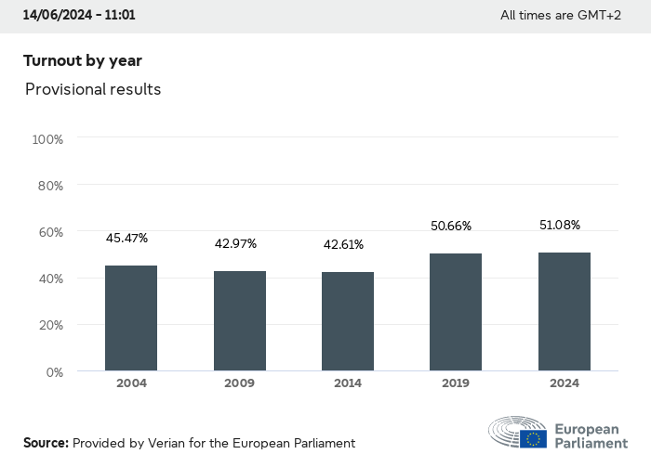
Во Франции, Австрии и Италии на первое место вышли правые партии, а в Германии они обогнали партии правящей коалиции. В результате две самые правые европейские партии — «Европейские консерваторы и реформисты» и «Идентичность и демократия» — получат в общей сложности 131 место. Если бы они сформировали коалицию, они стали бы третьей силой в Европейском парламенте: левоцентристская коалиция под названием «Прогрессивный альянс социалистов и демократов» осталась второй по величине с 137 местами. По предварительным результатам, они потеряли два места от «Социал-демократической партии Германии» (СДПГ), к которой принадлежит канцлер Германии Олаф Шольц. Выборы в Парламент ЕС в этом году оказались худшим результатом в истории СДПГ (около 14% голосов) [20].
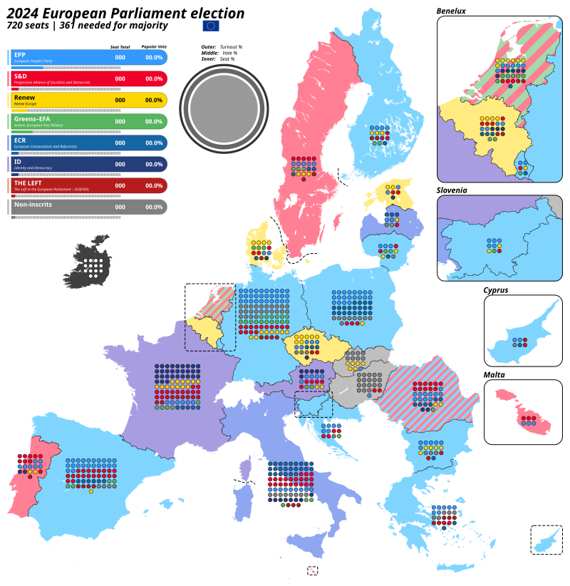

1. Франция
На последних выборах во Франции крайне правая партия «Национальное объединение» (Rassemblement Nationale, RN, ранее известная как «Национальный фронт») победила, набрав 31,5% голосов. Этот результат почти вдвое превышает результат коалиции «Потребность в Европе» (Besoin d’Europe) (14,5%), которую поддерживает партия «Возрождение» президента Макрона. Поддержка RN выросла на 8% по сравнению с 2019 годом, что позволило ей увеличить число имеющихся у неё мест в Европарламенте с 22 до 30. RN долгое время возглавлялась Марин Ле Пен. Она несколько раз участвовала в президентских выборах и заняла второе место на президентских выборах во Франции в 2018 и 2022 годах.
Коалиция «Гордая Франция» (La France fière), объединяющая крайне правую партию «Отвоевание» (создана ренегатами «Национального фронта», недовольными умеренным курсом RN) и «Национальный центр независимых и крестьян», также существенно укрепила свои позиции. Она набрала 5,5% голосов и займёт пять мест в Европейском парламенте в составе европартии «Европейские консерваторы и реформисты» (ECR). К французской секции «Европейской народной партии» (European People's Party, EPP) присоединились «Республиканцы» (Les Républicains) с 7,2% [20].
В связи с роспуском парламента и успехом правых на выборах во Франции был сформирован так называемый «народный фронт». Это попытка «левых» хоть как-то противостоять правым, используя название Народного фронта перед Второй мировой войной.
В эту коалицию входят социалисты (то есть социал-демократы), «зелёные» (другой вид социал-демократов), оппортунистические еврокоммунисты из Французской коммунистической партии (ФКП) и широколевая партия «Непокорённая Франция» (La France Insoumise), основанная вокруг личности Жан-Люка Меланшона. О том, кто такой Меланшон, мы уже писали ранее, рассказывая о его связях с российскими широколевыми.
«Мы призываем к созданию нового народного фронта, объединяющего в новой форме все гуманистические, профсоюзные, ассоциативные и гражданские силы левого спектра. Мы стремимся продвигать программу социальной и экологической трансформации, чтобы создать альтернативу Эммануэлю Макрону и бороться с расистским проектом крайне правых», — заявил Мануэль Бомпар из «Непокорённой Франции» [21].
Как было сказано выше, этот «народный фронт» не имеет ничего общего с настоящим народным фронтом и используется лишь как популистский лозунг для получения голосов за социал-демократов.
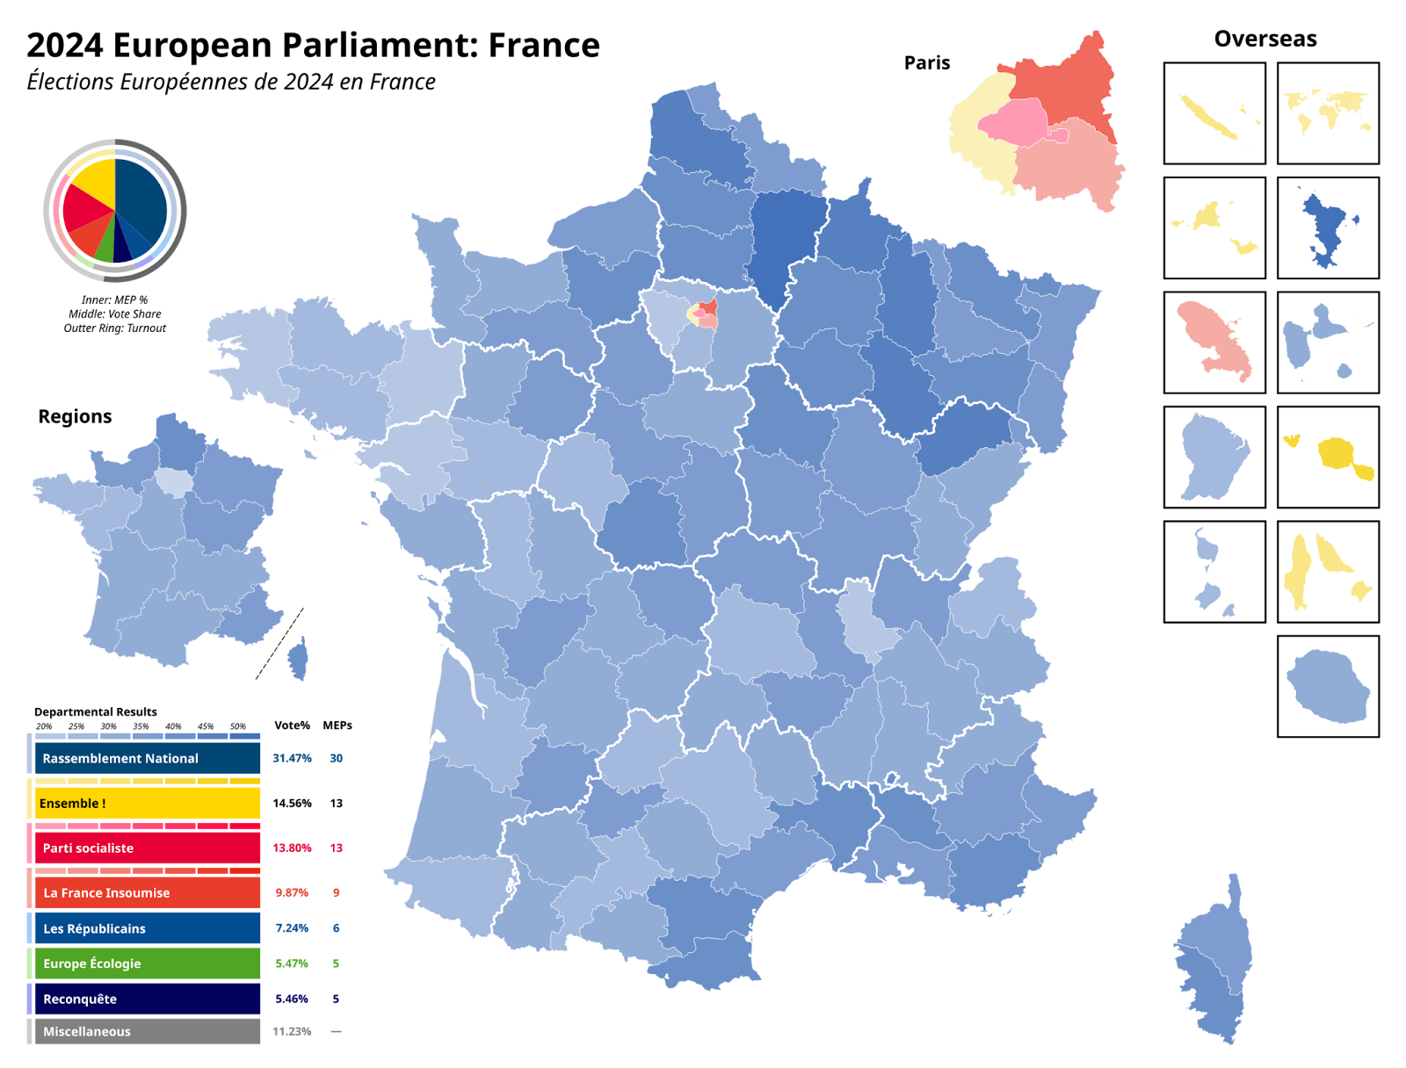

2. Германия
В Германии правая партия «Альтернатива для Германии» (АдГ) значительно укрепила свои позиции, набрав 15,6% голосов, что на 5,5 процентных пункта выше, чем на предыдущих выборах. Несмотря на серию скандалов, связанных с её представителями (некоторые из них были причастны к попыткам реабилитировать СС-овцев) [22], «АдГ» опередила все партии правящей коалиции: «Социал-демократическую партию Германии» (СДПГ) с 14,1%, «Союз 90/Партия зелёных» (Union 90/Green Party) с 12% и «Свободную демократическую партию» (СвДП) с 5,3%. Однако она существенно проиграла консервативному альянсу «Христианско-демократический союз» и «Христианско-социальный союз» (ХДС/ХСС), набравшему 30% голосов [20].
Из 96 мест, зарезервированных для представителей Германии в Европейском парламенте, «ХДС/ХСС» получит 29 мест, «АдГ» — 15, «СДПГ» — 12, «Зелёные» — 16 и «СвДП» — 5.
В мае 2024 года «Альтернатива для Германии» была исключена из европартии «Идентичность и демократия» (из-за апологий некоторых её кандидатов в адрес нацистских СС) [23], несмотря на потенциальную возможность (в сочетании с «Rassemblement Nationale») увеличить своё представительство почти на 20 мест. После успеха на выборах 9 июня «АдГ» выступила за досрочные выборы в самой Германии, как и во Франции. Однако 10 июня федеральное правительство заявило, что такая инициатива не рассматривается.
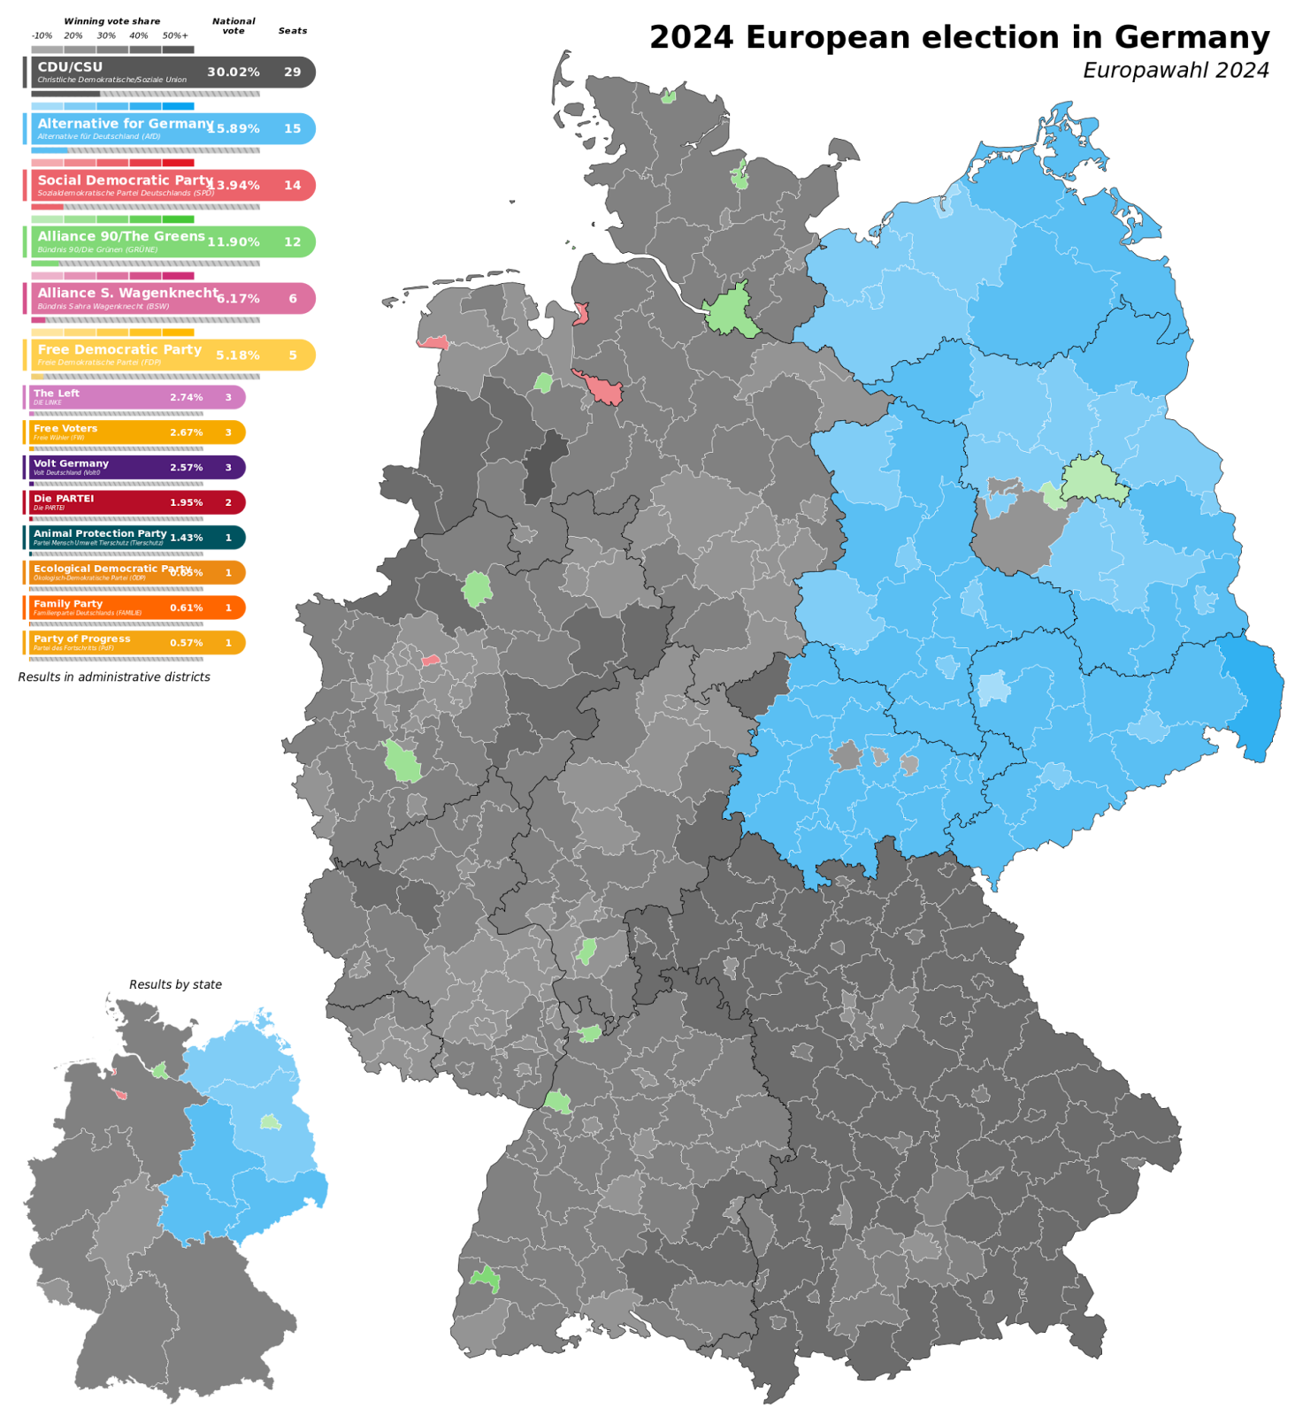

3. Испания
На недавних европейских выборах в Испании, как и в Германии, победу одержали консерваторы, перешедшие в оппозицию, представляющие «Европейскую народную партию» (ЕНП). «Народная партия» (НП) получила около 34,18% голосов (по сравнению с 20,35% в 2019 году), обогнав правящую партию премьер-министра Педро Санчеса, «Испанскую социалистическую рабочую партию» (ИСРП), которая набрала около 30,19% (по сравнению с 33,18% в 2019 году). Правая партия «VOX», так называемые «умеренные евроскептики», входящая в европартию «Европейские консерваторы и реформисты», набрала 9,62% голосов, увеличив своё представительство в Европарламенте с трёх до шести мест. В 2024 году в Испании также возникла новая, крайне правая популистская партия конспирологов под названием «Вечеринка окончена» (по-испански «Se Acabó La Fiesta»/SALF), которая набрала 4,58% голосов и получит три места в Европейском парламенте.
Таким образом, из общего числа мест (61) испанских депутатов девять займут сторонники правых и крайне правых партий [20].
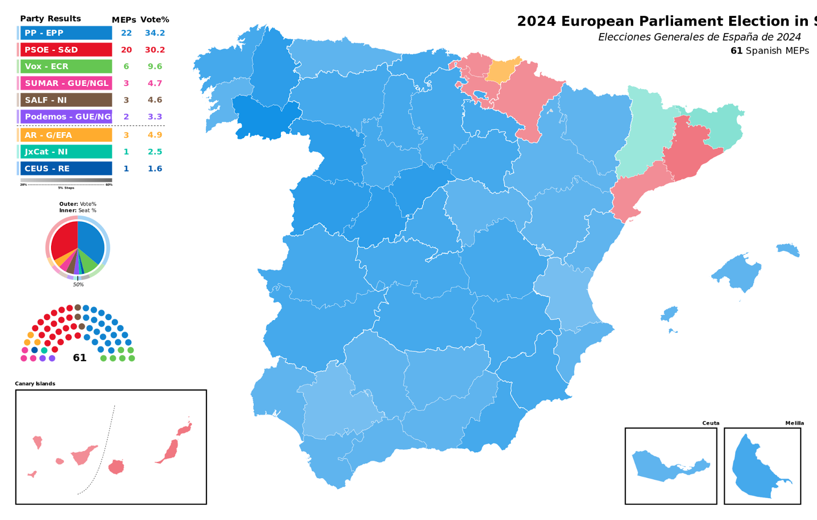

4. Италия
В Италии правая партия «Братья Италии» во главе с премьер-министром Джорджи Мелони победила, набрав около 28,59% голосов (по сравнению с 6,44% в 2019 году). «Братья Италии» имеют прямые связи с неофашистами: руководство партии и её символ — пламя в цветах итальянского флага — были унаследованы от партии «Национальный альянс» (1995–2009), а эта партия была прямой преемницей «Итальянского социального движения» (Italian Social Movement), созданного после Второй мировой войны остатками итальянских фашистов. Они уже прославились тем, что сочувствовали Муссолини и демонстрировали «римское приветствие». Результаты выборов, однако, значительно увеличили представительство этой партии во фракции ECR — на целых 19 мест.
Другие правые партии показали снижение результатов по сравнению с предыдущими выборами. Например, «Лига за премьер-министра Сальвини» («Лига»), принадлежащая европартии «Идентичность и демократия», ухудшила свой результат примерно на 25%. Популистское «Движение пяти звёзд» (Five Star Movement, M5S) получило 9,66% голосов по сравнению с 17,06% пять лет назад. Правая партия «Вперёд, Италия» (Forward Italy), основанная Сильвио Берлускони, получила 8,8% голосов, но она входит в состав консервативной «Европейской народной партии» в Европейском парламенте [20].
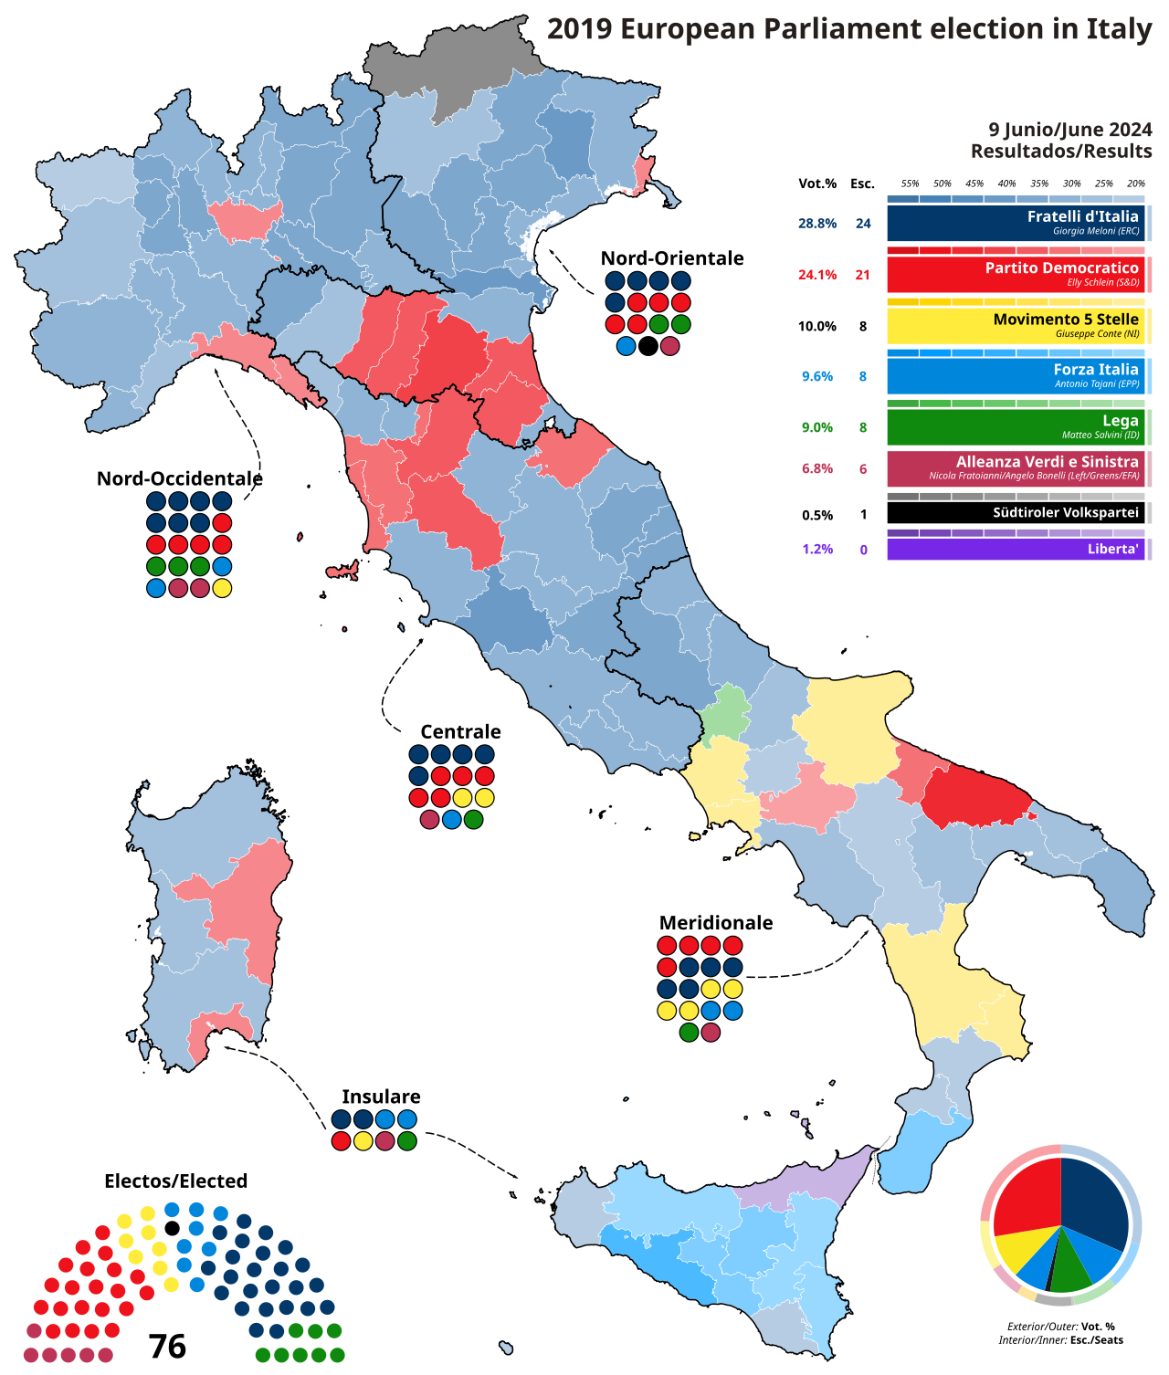

5. Польша
В Польше на последних европейских выборах победила «Гражданская коалиция» (Civic Coalition), партия премьер-министра Дональда Туска, которая пообещала вернуть страну на европейский путь после десятилетия правления правой партии «Закон и справедливость» (Law and Justice). «Коалиция», принадлежащая к Европейской народной партии, получила около 37,4% голосов, что соответствует примерно 18 местам в Европарламенте. Ещё 7,3% голосов (около двух мест) досталось альянсу «Третий путь» (Third Way), который также входит в правящую коалицию в республике [20].
Партия «Закон и справедливость», принадлежащая европартии ECR, получила почти равные результаты с «Коалицией» и выиграла около 20 мест в Европарламенте. Крайне правой Польской Конфедерации также удалось войти в Европарламент, получив шесть мест из 53, отведённых для польских законодателей.
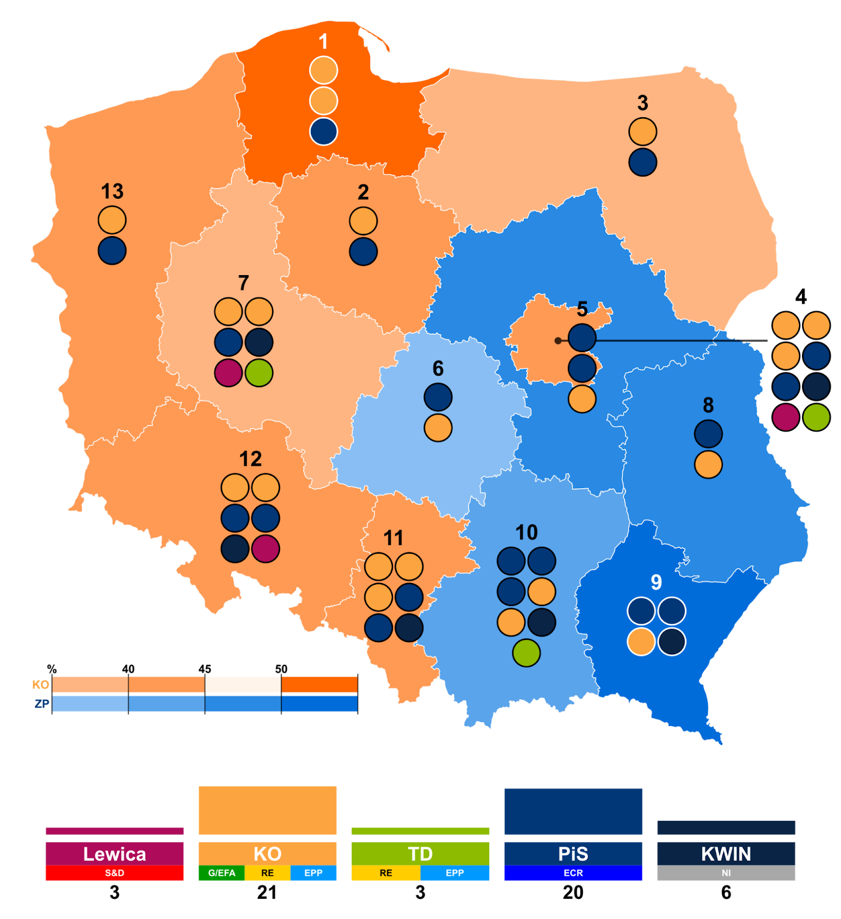

6. Греция
На европейских выборах в июне 2024 года в Греции наблюдался значительный рост поддержки различных крайне правых политических партий.
Поддержка основных греческих партий снижается: правящая правая партия «Новая демократия» получила 28,31% голосов и 7 мест (по сравнению с 33,12% и 8 местами в 2019 году). Социал-демократическая партия «СИРИЗА» (SYRIZA) получила 14,92% голосов и 4 места по сравнению с 23,75% и 6 местами. Другая социал-демократическая партия, «ПАСОК» (PASOK), увеличила свои голоса до 12,79% (3 места) по сравнению с 7,72% (2 места) в 2019 году.
Крайне правая религиозная партия «Ники» (Niki) набрала 4,42% голосов и избрала депутата Европарламента. Аналогичным образом, крайне правая партия «Голос разума» получила 3,04% голосов, избрав своего президента. Эта партия поддерживает ECR, объединяясь с другими консервативными европартиями по всей Европе. Партия «Греческое решение», ещё одна крайне правая партия, получила рост поддержки, получив 2 места (по сравнению с одним в 2019 году) с 9,3% голосов.
Слева — Коммунистическая партия Греции (КПГ), единственная партия «марксистско-ленинского полюса» из Международной встречи коммунистических и рабочих партий, прошедшая в парламент ЕС, зафиксировала рост, получив 9,25% голосов и 368 000 голосов. С одной стороны — это тенденция к увеличению (по сравнению с европейскими выборами 2019 года, когда было набрано лишь 5,35%). Однако в реальных числах прирост по сравнению с 2019 годом составляет чуть более 60 000 голосов и по факту не привёл к избранию новых депутатов Европарламента от КПГ [24].
Более того, даже несмотря на свой скромный успех на выборах, уже упомянутая выше крайне правая партия «Греческое решение» всё же сумела превзойти КПГ по количеству голосов. В целом мы видим, что ультраправым партиям досталось больше голосов по сравнению с предыдущими выборами, и это ставит под большой вопрос тактику коммунистов.
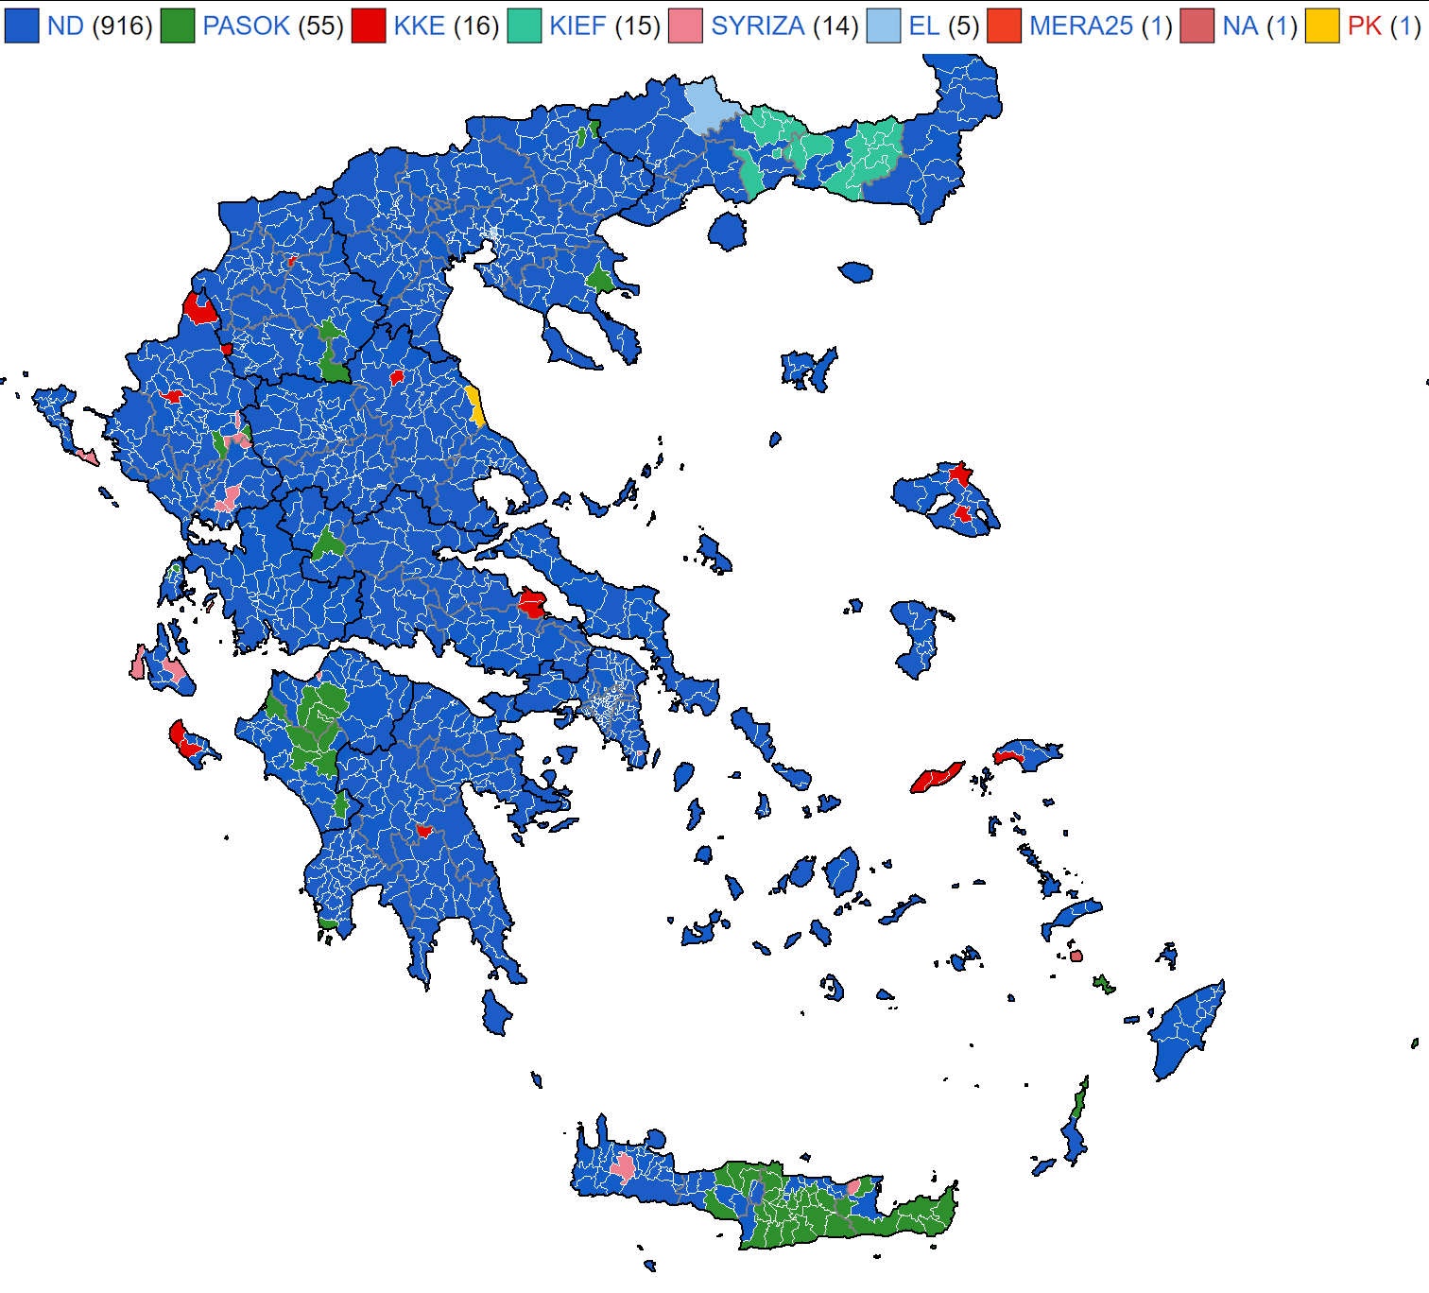

7. Подведение итогов выборов
Либералы и «Зелёные» потеряли по итогам выборов наибольшее количество мест. С либералами это произошло потому, что они вообще никогда не считались с требованиями масс и являются прямыми назначенцами крупного капитала. Они преследуют лишь выгодные капиталистам цели, прикрываясь обещаниями о всеобщей выгоде.
Зелёные также утратили поддержку избирателей по сравнению с выборами 2019 года, когда экологическая повестка была в центре внимания благодаря деятельности эко-активистов. В условиях нынешнего кризиса, ухудшения уровня жизни, конфликта на Украине и фермерских протестов, трудящиеся Европы стали меньше интересоваться мерами заботы о планете, по крайней мере явно не в том формате и масштабе, в каком это продвигалось Зелёными и ЕС в целом.
Фактически, эти меры и так обычно сводились более к рыночным стимулам для привлечения инвестиций в «устойчивые» сферы или содействия изменению индивидуалистического образа жизни, и их цель на самом деле заключалась в защите прибыли капиталистов, используя неэффективные полумеры для «защиты природы» за счёт работников. А зачастую даже не это, поскольку Зелёные в коалиционном правительстве Германии, например, также выступают за закрытие АЭС [25] в пользу восстановления работы угольных электростанций [26].
Массы разочаровались в нынешнем либерально-центристском правительстве и больше не желают соглашаться с красноречивыми ораторами и бессмысленными и неискренними обещаниями лучшей жизни со стороны политиков правящих партий. Этим разочарованием во всей Европе лучше всего воспользовались правые. Они предлагают два своих любимых «решения» абсолютно для каждой проблемы:
- снизить налоги;
- «решить» проблему мигрантов.
Однако, как и каждый раз, когда их пытались применить, эти «решения» не помогут трудящимся массам.
Снижение налогов выгодно только капиталистам, которые стремятся уменьшить социальные функции правительства. Они считают, что эти деньги могли бы оказаться в их карманах, а не идти на благо общества.
Что касается снижения налогов (а также развала «государства всеобщего благосостояния»), то выше мы уже показали, что эта тенденция носит общемировой характер и с распадом СССР лишь усилилась. Население в целом выступает за увеличение налогов для богатых, но такую вялую социал-демократическую политику почти нигде больше не применяют.
В случае таких мер миллиардеры и мультимиллионеры могут просто эмигрировать из стран вместе со своим капиталом. Хотя даже если бы они и остались, причины, вызывающие растущую нищету рабочих, кризисы, войны, бездомность и инфляцию, — остаются: «государство всеобщего благосостояния» никогда не предназначалось для решения этих проблем, и оно никогда не решало их полностью. Предполагалось временно удовлетворить рабочее движение реформами, сохраняя при этом основной принцип — частную собственность на средства производства. Таким образом, даже в теории повышение налогов на богатых не решит проблемы капитализма.
Но предлагаемое снижение налогов всегда выгодно капиталистам, потому что уменьшение налогов для всего населения выгодно богатым, поскольку они платят сотни тысяч из миллионов, а простые рабочие — тысячи из десятков тысяч.
Капиталист не только больше экономит, но и не зависит от уровня общедоступной медицины, транспорта, образования и т. д., которыми пользуются простые граждане. И если налоги будут снижены, всё вышеперечисленное будет первым, что правительство будет лишать финансирования, и поэтому они неизбежно потеряют качество или доступность. Похожий кризис мы сейчас наблюдаем в Аргентине, где простили долги богатым и урезали бюджет для всего населения.
С другой стороны, учитывая старение населения Европы, феномен мигрантов и их растущее число будут, по мнению правых, в основном «решены» за счёт их ещё большей эксплуатации и всё большего лишения избирательных прав.
Правые популисты всегда указывают на мигрантов как на виновников ухудшения уровня жизни. Они говорят, что «они соглашаются работать за меньшую плату и тем самым ухудшают положение рабочих». Но на самом деле, как мы видим, именно капиталист разрушил все условия нормальной жизни в менее развитых странах или наложили отношения зависимости на эти страны (что вынуждает мигрантов приезжать в более развитые страны), они же выбирают нанимать мигрантов и увольнять местных рабочих.
Эти факты, очевидно, не упоминаются в повседневной пропаганде ЕС. Этот беспринципный пример поиска виноватых и обвинения самих мигрантов и беженцев в проблемах, с которыми сталкивается ЕС, напрямую выгоден буржуазии. Рабочие вводятся в заблуждение и видят других рабочих как проблему и угрозу, что приводит к разделению на основе национальности или расы. И тот же самый капиталист часто подливает масла в огонь через своих говорунов в правительстве, медиамонополиях, которыми он владеет, и через спонсируемые им правые и крайне правые партии.
Явка низкая, чуть более 50%, как это обычно и бывает характерно для либеральной демократии (о чём мы писали ранее), однако на этих выборах она повышалась два года подряд. Разумно предположить, что причина того, что половина избирателей не голосует, заключается в том же убеждении, что, независимо от результата этих выборов, ничего фундаментального не изменится.
Независимо от того, кто будет избран и что они обещают, самые важные вещи для трудящихся остаются прежними (т. е. рост стоимости жизни, разрушение инфраструктуры и социальных услуг, милитаризм и империалистическая война).

IV. Коммунистические партии Европы
А что же коммунисты?
На данный момент коммунисты слишком слабы и разобщены, чтобы предложить реальную альтернативу. Результаты показывают нам, что оппортунизм и расцвет широкого левого движения всех видов ревизии ведёт не к увеличению голосов, а к поражению.
Многие «коммунистические» партии приняли программы и лозунги, навязанные буржуазией, такие как социал-шовинистская поддержка СВО или «Оси сопротивления» (Иран и его союзники) и ХАМАС. Они предпочли присоединиться к определённым сторонам в межимпериалистическом конфликте и империалистическим политическим программам (или спрятать голову в песок), вместо того, чтобы поддерживать подлинно пролетарскую интернационалистическую позицию.
Эти оппортунисты, по сути, не выступают за то, чтобы что-то существенно отличалось от обычной европейской социал-демократии, где, возможно, время от времени казнят особо коррумпированных капиталистов-миллиардеров (в то время как их право на существование как класса остаётся неоспоримым). Их сосредоточенность на попытках завоевать места в Европарламенте, вплоть до объединения в левые евро-партии с социал-демократами и другими эклектичными левыми, демонстрирует их чрезмерную зависимость от избирательной и юридической борьбы.
Стремление достичь парламентского успеха (а заодно и получить финансирование со стороны ЕС, о котором мы уже упоминали выше) привело к процветанию демагогии, бюрократии и формализма, что делает эти партии оторванными от рабочих масс, которых они якобы пытаются представлять. Иронично, но такая стратегия также привела к их парламентскому провалу.
Эти выборы лишь доказывают, что абсолютное большинство нынешних «коммунистических партий» Европы поглощены идеологической всеядностью (и широколевым авантюризмом) и неспособны руководить трудящимися.
Коммунистические партии должны придерживаться принципов марксизма-ленинизма, тщательно обучать своих членов и налаживать глубокие связи внутри современного рабочего движения, чтобы помогать ему. То, что эти организации этим не занимаются, также означает, что их нельзя назвать партиями ленинского типа.
«Единство — великое дело и великий лозунг! Но рабочему делу нужно единство марксистов, а не единство марксистов с противниками и извращенцами марксизма» — В.И. Ленин, ПСС, Т. 25.
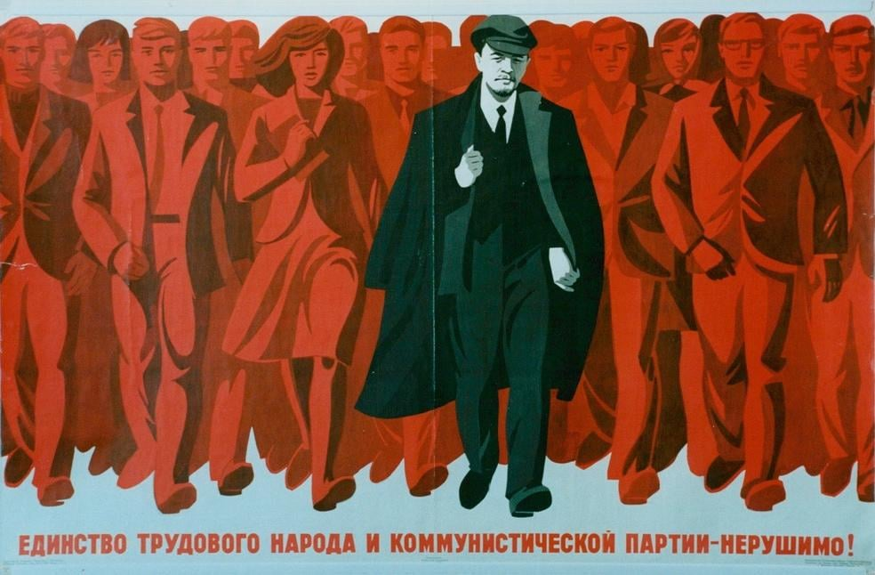
Если коммунисты не выполняют свой долг и не раскрывают рабочим их истинные интересы, не привлекают их на свою сторону, то рабочие будут введены в заблуждение и привлечены на ложную сторону их же врагами. Об этом свидетельствует анализ голосования в Германии, где треть опрошенных избирателей (указавших свою профессию как «синие воротнички», промышленный пролетариат) проголосовали за АдГ, а 24% проголосовали за ХДС/ХСС [27].
Вот они, результаты бесчисленных центристских деклараций о «единстве» с предателями, оппортунистами и ревизионистами всех мастей. Вот результаты авантюрных попыток завоевать голоса непонятной аудитории громкими фразами, когда, например, некоторые «коммунистические» движения выступили в поддержку Палестины — даже без попыток обличения ХАМАС или дистанцирования от терроризма, авантюризма и умышленной гибели мирного населения. Капиталисты немедленно повернули эту половинчатую позицию в свою пользу и заявили, что «коммунисты защищают террористов» [28], успешно донеся это послание не только до европейской мелкобуржуазной общественности, но и до рабочих.
Несмотря на спонтанное сопротивление против атак капиталистов на их права и средства к существованию, рабочее движение остаётся слабым и раздробленным. В отсутствие единой классовой точки зрения и борьбы, популярность риторики правых и крайне правых о налоговом бремени и обвинениях в отношении мигрантов и беженцев растёт. Вместе с этим возрастает и их парламентское представительство.

V. Выводы
Результаты выборов по всей Европе подчёркивают тенденцию к усилению крайне правых идеологий и партий. Это особенно ярко видно на примере поражения Макрона и его объявления о парламентских выборах, а также худших результатов всех трёх правительственных партий Германии по сравнению с АдГ. По мере того как крайне правые движения набирают обороты, текущие тенденции, которые с готовностью поощряют либералы, будут расти более открыто и быстрее: усиление европейской милитаризации (о котором мы писали ранее), усиление фашизации и реакции, а также новое наступление капиталистов на свободы и уровень жизни рабочих.
Решение этих насущных проблем требует признания того, что Европейский Союз, задуманный как капиталистический союз сверху, продолжает раскрывать свою истинную природу как империалистического блока. Несмотря на видимость «общеевропейской демократии», «прав человека» и «государства всеобщего благосостояния», реальность ЕС перекликается с утверждениями Ленина, что «Соединённые Штаты Европы при капитализме либо невозможны, либо реакционны».
На этих выборах класс капиталистов сохранил своё доминирование, не потеряв ни одного места, в то время как ни одна коммунистическая партия, имевшая влияние в рабочем классе и профсоюзах, не увидела увеличения своего представительства. В результате левые, часто действующие из лучших побуждений, но полностью реформистские в своих попытках смягчить присущие капитализму недостатки, оказываются в тупике. Этот предсказуемый застой только ухудшил положение рабочих, открыв двери правым фракциям, которые наживаются на популистской риторике, особенно в отношении вопросов миграции.
В отсутствие подлинно коммунистических и пролетарских партий в странах ЕС рабочему классу не хватает сплочённой силы, чтобы эффективно противостоять подъёму правых.
Недостаточно противостоять реакционным силам одними только благими намерениями. Задача формирования коммунистических партий по всей Европе остаётся, и мы участвуем в этой работе. Присоединяйтесь к нам.

Источники
- European Parlament: «Distribution of seats in the European Parliament» — от июня 2024
- Transparancy International EU: «How much does an MEP make?» — от 4 августа 2014
- EUR-Lex: «Transparent funding of European political parties» — от 15 марта 2023
- РБК: «В экономике ЕС заметили «последний вздох инфляционного монстра» — от 2 марта 2024
- РБК: «ЕЦБ понизил ставку впервые с 2019 года» — от 6 июня 2024
- Интерфакс: «Около 186 тыс. нелегалов добрались до Европы через Средиземное море в этом году» — от 29 сентября 2023
- PACE: «Migration as an opportunity for European development» — от 7 июня 2017
- World Inequality Lab: «World Inequality Report 2022» — от 2022
- EuroNews*: «Mind the Gap! The unfair distribution of wealth in Europe» — от 1 апреля 2024
- РБК: «Фон дер Ляйен рассказала об утечке капитала из Европы в США» — от 18 апреля 2024
- ТАСС: «Европейские страны с 2021 года потратили около €800 млрд на преодоление энергокризиса» — от 13 февраля 2024
- France24: «Why deadly police shootings are on the rise on France’s roads» — от 29 июня 2023
- Social Europe: «Europe: world leader in eroding workers’ rights» — от 12 июня 2024
- European Defence: «European defence spending surpasses €200 billion for first time» — от 8 декабря 2022
- NewsWeek*: «College Backtracks on Banning Teaching Dostoevsky Because He's Russian» — от 2 марта 2022
- The Washington Post: «Anti-Russian hate in Europe is making chefs and school children out to be enemies» — от 7 марта 2022
- BBC*: «Ukraine crisis: Which sports have banned Russian athletes?» — от 18 марта 2022
- Anadolu Agency: «Thousands of Russians face expulsion from Latvia due to immigration law amendments» — от 10 января 2024
- European Parlament: «European Elections 2024 Turnout» — от июня 2024
- РБК: «Выборы в Европарламент ослабили правящие партии в ведущих странах блока» — от 10 июня 2024
- l'Humanité: «Législatives 2024 : « Nous appelons à la constitution d’un nouveau front populaire», annoncent les partis de gauche» — от 10 июня 2024
- Politico*: «Far-right Alternative for Germany ejects Maximilian Krah, seeks way back into ID group» — от 10 июня 2024
- Reuters: «European Parliament's far-right group expels Germany's AfD after SS remark» — от 23 мая 2024
- Communist Party of Greece: «A hopeful and significant rise for the KKE!» — от 2024
- CNN: «‘A new era’: Germany quits nuclear power, closing its final three plants» — от 15 апреля 2023
- Reuters: «Germany approves bringing coal-fired power plants back online this winter» — от 4 октября 2023
- «Analysis of the 2024 European Elections in Germany» — от 2024
- Exxpress: «Österreichs Kommunisten verteidigen die Terrormörder: "Israel nicht das Opfer"» — от 10 октября 2023
* Ресурсы EuroNews, NewsWeek, BBC и Politico заблокированы РКН на территории РФ по решению Генпрокуратуры

Оригинальная статья

